GESTION D’ECLAIRAGE

1- Principes de fonctionnement

Un système de gestion d’éclairage intelligent sera mis en place dans les locaux concernés garantissant l’extinction complète des sources lumineuses en cas d’inoccupation. Cette solution réalisera un pilotage des éclairages en fonction des apports de lumière naturelle jusqu’à 2 groupes (1er jour/2ème jour), assurera un seuil d’éclairement constant et de donnera à l’utilisateur la possibilité de prendre la main sur l’éclairage en mode « dérogation temporaire ». Le système permettra une modularité des fonctionnements suivant l’activité pratiquée, Réunion, Conférence, Projection, Sports, … par le biais de scénarios de lumières pilotés localement par des commandes de types « Bouton Poussoir » et devra être évolutif afin d’anticiper une éventuelle extension à de nouvelles installations. Le principe retenu sera sur la base d’un bus « DALI » Adressable. La mise en service et les modifications seront effectuées via une application Smartphone dédiée en communication BLE (Bluetooth) avec le système. Elle sera à la charge du titulaire du présent lot ou par prestation de mise en service fabricant.

2- Matériels préconisés

Le système de gestion d’éclairage sera le DALI-LINK de marque BEG LUXOMAT ou techniquement équivalent comprenant le matériel suivant :

Alimentation BUS DALI type PS-DALI-LINK-100mA
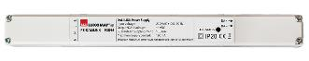
Alimentation sur réseau 230V AC / Alimentation BUS DALI 16V DC / 100mA / 300m BUS max
Auto-adressage des composants présents sur le BUS
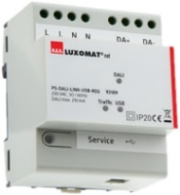
Pilotage jusqu’à 25 Drivers DALI et 6 appareils de commande (Multi capteurs/ Interfaces BP…)
Variante modulaire : PS-DALI-LINK-USB-REG-210mA
Pilotage jusqu’à 45 luminaires DALI et 10 appareils de commande (Multi capteurs/ Interfaces BP…)
12 zones de régulation maximum par alimentation / 16 Groupes / 16 scènes

Multi-capteurs DALI type PDx-DALI-LINK
Alimentation et communication par BUS DALI 16V DC
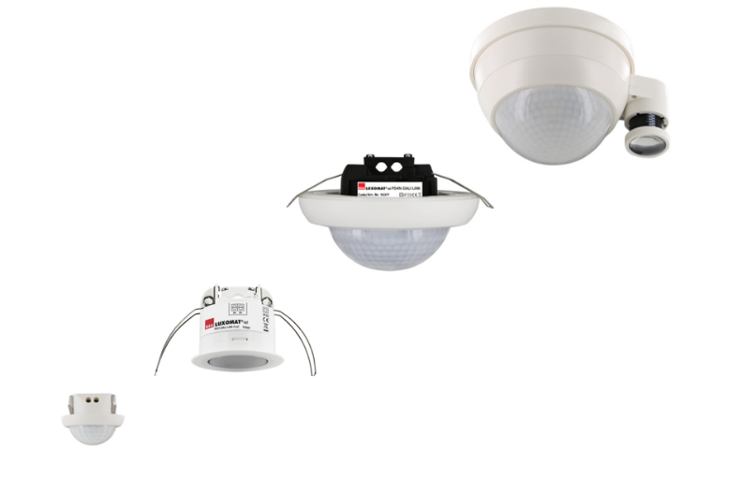
Fonctions : Maitre / Esclave / Commutation ou Régulation / Capteur de lumière
PD11-DALI-LINK-FLAT-FP– Ø9 m de biais, Ø6 m de face, Ø3 m activité assise
Applications : Petits Bureaux / Trames de Bureaux – Lentille ultra plate
PD4N-DALI-LINK-C AP/FP : 40 x 5 m de biais, 20 x 3 m de face, Ø8 m verticale
Applications : Circulations – Portée spéciale couloir
PD4N-DALI-LINK – Ø24 m de biais, Ø8 m de face, Ø6.4 m activité assise
Applications : Grands Bureaux / Salles de Classe / Réunion / Parking … – Grande portée
PD4-DALI-LINK-Grande Hauteur – Ø30 x Ø19 m de face
Applications : Gymnases / Halls Grande Hauteur / Entrepôts
PICO-DALI-LINK : Ø10 m de biais, Ø6 m de face, Ø4 m activité assise
Applications : Bureaux / Plateaux de Bureaux – Intégration dans luminaire

Interface BP DALI type PBM-DALI-LINK-4W-BLE
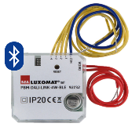
Alimentation et communication par BUS DALI 16V DC
Communication BLE (Bluetooth) pour le paramétrage
4 Entrées binaires interfaçables indépendamment compatibles avec les BP de tous les fabricants
Variante Sans Bluetooth: PBM-DALI-LINK-4W

Fonctions et Architecture du système
Fonction détecteur « Présence » : Allumage, variation et extinction AUTOMATIQUE
Fonction détecteur « Absence » : Allumage MANUEL, variation et extinction AUTOMATIQUE
Fonction « Démarrage SOFT » : Allumage progressif des éclairages
Fonction « Dérogation » : Appuis courts « Allumage / Extinction », appuis longs « Variation +/- »
Fonction « 1er jour / 2ème jour » : Gestion des éclairages jusqu’en 3 groupes « 1er jour / 2ème jour » par Offset négatif (-x%)
Fonction « Scènes » : Jusqu’ à 16 scénarios paramétrables appelés par BP
Fonction « Cage d’escaliers » : Allumage manuel par BP, extinction temporisée 1 à 150 min / Préavis d’extinction
Fonction « Guided Light » : Cheminement intelligent dans les dégagements permettant de réaliser des économies d’énergie

